Ein Bild, das Text enthält.
Ein Bild, das Text enthält.
Bem.: und schneiden sich nicht, da

Ein Bild, das Text enthält.
: Abstand der Mittelpunkte der Kreise

Ein Bild, das Text enthält.
: Summe der Abstände der Mittelpunkte zum Ursprung

$d_{2}$: Länge der kürzesten Strecke zwischen den Kreislinien

**Zeige:** für den Fall zweier Kreise, die sich nicht schneiden, liegt die kürzeste Strecke auf einer Geraden durch die Mittelpunkte der Kreise.

Ein Bild, das Text enthält.
[ Bem.: für den Fall zweier Kreise, die sich schneiden stimmt das nicht!]

$P_{1}$ und $P_{2}$ haben minimalen Abstand, wenn

Ein Bild, das Text enthält.

und liegen also auf auf der Geraden g, die durch die Kreismittelpunkte verläuft.

d2

Im kronkreten Fall sind die Kreise gegeben durch:

Ein Bild, das Text enthält.

Die Gerade g ist durch den Richtungsvektor $e_{1}$ eindeutig bestimmt und g kann wie folgt parametrisiert werden. Erste Parametrisierung nehme ich zur Bestimmung der Schnittpunkte mit $g∩K_{1}$ und die zweite Parametrisierung zur Bestimmung der Schnittpunkte :

Ein Bild, das Text enthält.

d2=

1.2) Geogebra-Screenshot

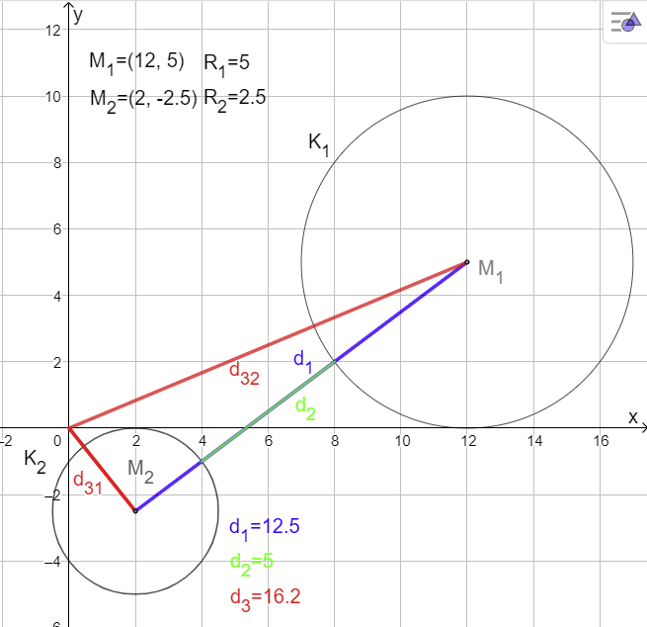

1.3) Ein sinnvoller Abstandbegriff d für zwei Objekte sollte

1. symmetrisch sein: $d\left(K_{1},K_{2}\right)=d(K_{2},K_{1})$
2. null liefern, wenn die Schnittmenge der Objekte nicht die leere Menge ist.

Jetzt zur Begutachtung der gegebenen Abstandsbegriffe unter diesen Gesichtspunkten:

1. die gegebenen Abbildungen $d_{1}$ und $d_{2}$ sind symmetrisch, weil den Kreisen der Euklidische Abstand zwischen zwei Punkten zugeordnet wird und der Euklidische Abstand ist symmetrisch. Die Abbildung $d_{3}$ ordnet den Kreisen die Summe zweier Abstände zu und ist damit auch symmetrisch.
2. Positiv-Definitheit: der Bildbereich aller gegebenen Abbildungen ist $\left[0,∞\right)$. Keine der gegebenen Abbildungen erfüllt für $K_{i}≠0$ $d\left(K_{1},K_{2}\right)=0⇔K_{1}=K_{2}$. Geometrisch sinnvoll ist ein Abstandsbegriff, wenn die Schnittmenge der Kreise nicht null ist. Das heißt insbesondere, wenn
   1. $K_{1}=K_{2}$ (Kreise gleich), dann gilt $d\left(K_{1},K_{2}\right)=0$,
   2. $K_{1}⊊K_{2}$ (ein Kreis im anderen enthalten), dann gilt $d\left(K_{1},K_{2}\right)≠0$,
   3. $K_{1}∩K_{2}≠$ (Schnittmenge nicht leer), dann gilt $d\left(K_{1},K_{2}\right)=0$,
   4. $R_{1}=0$ (ein Kreis entartet), dann gilt $d\left(K_{1},K_{2}\right)=0$.

Das Ergebnis der Analyse ist in der Tabelle aufgelistet. Erfüllt eine der Abbildungen die Erwartung, dann steht im entsprechenden Tabelleneintrag ein +, wenn nicht ein -. Die Abbildungen zeigen die entsprechende Situation.

Das Fazit ist: nur der zweite Abstandsbegriff ist geometrisch sinnvoll.

|  |  |  |  |  |
| --- | --- | --- | --- | --- |
| Testfrage | a. | b. | c. | d. |
| Abbildung | 1, 2 | 3, 4, 5 | 6 | 7 |
| $$d_{1}$$ | + | - | - | + |
| $$d_{2}$$ | + | + | + | + |
| $$d_{3}$$ | - | - | - | - |

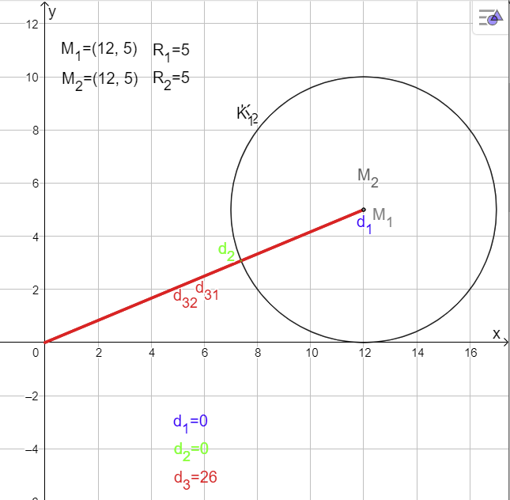Abbildung 1: Test a.

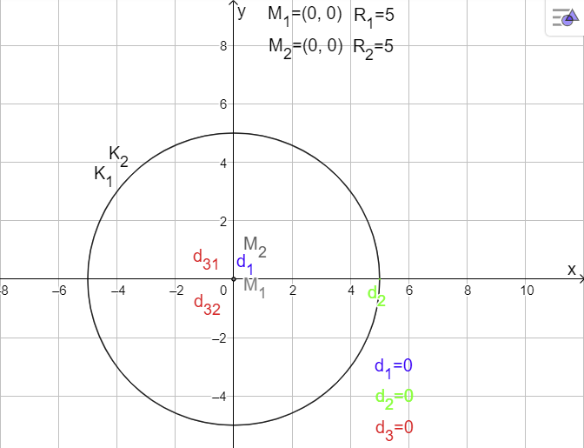Abbildung 2: Test a.

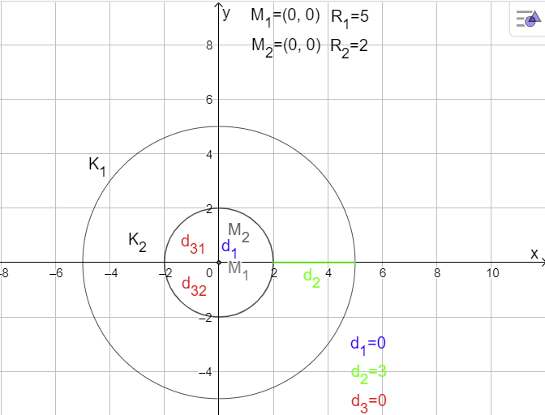 Abbildung 3: Test b.

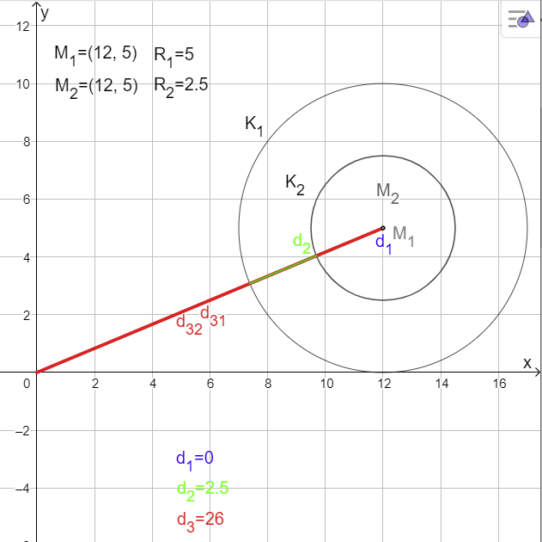Abbildung 4: Test b.

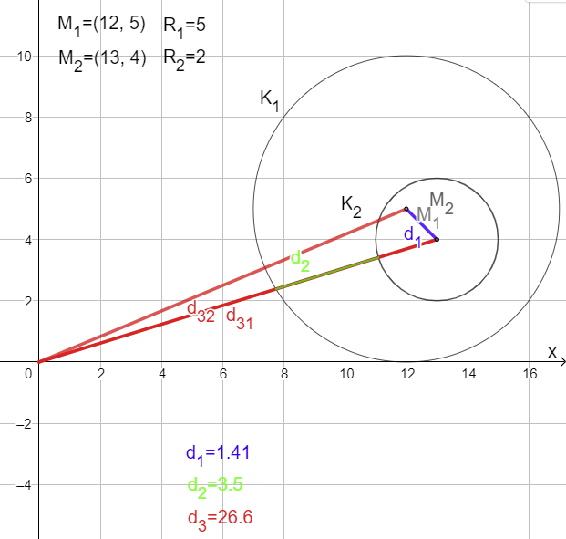Abbildung 5: Test b.

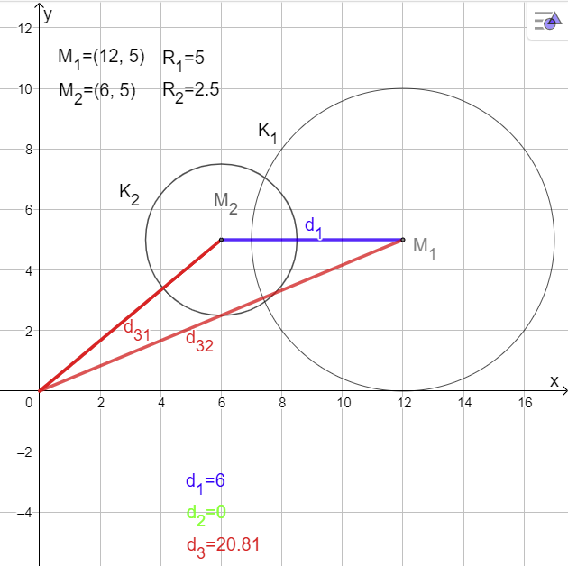Abbildung 6: Test c.

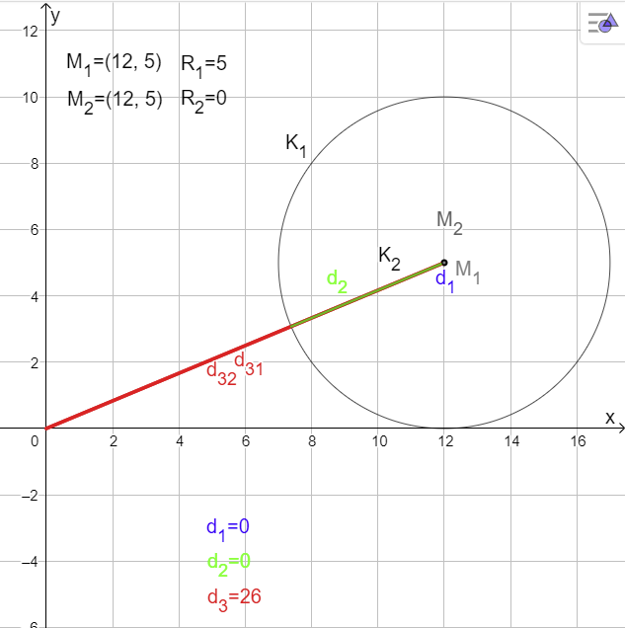Abbildung 7: Test d.